Focus SE ZX4 2005 a imprimer
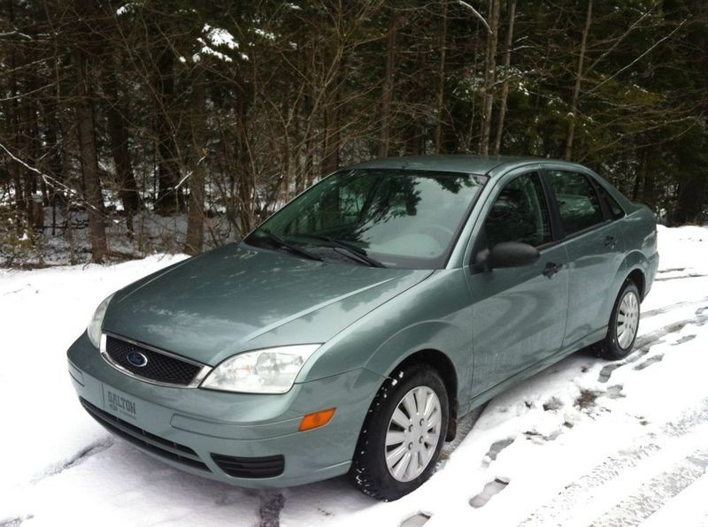
Moteur :2. litres
Kilometrage: 140,000km Certifié
4 portes
4 pneus été et hiver
Équipement
Toute Équipé
$3995
(418) 271 1866 ou (418)563 4176

